English · Grade 4 | Summary
Adjectives before nouns
שמות תואר לפני שמות עצם
الصفات قبل الأسماء
Summary: how to use adjectives in English
סיכום: איך משתמשים בשמות תואר באנגלית
ملخّص: كيف نستعمل الصفات في الإنجليزية
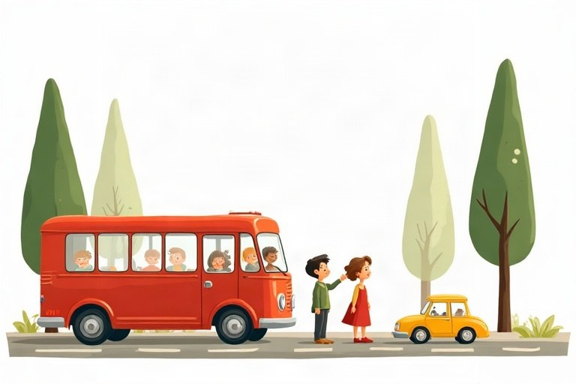
◆ Kinds of adjectives
סוגים של שמות תואר
أنواع الصفات
Kind | Examples
Color | red, blue, green, white, black
Size | big, small, tall, short, long
Feelings | happy, sad, angry, tired
Opinion | nice, funny, beautiful, boring

◆ Where does the adjective go?
איפה שם התואר?
أين نضع الصفة؟
1. Before the noun: a small bird, a new bike.
לפני שם העצם: ‎a small bird, a new bike‎.
قبل الاسم: ‎a small bird, a new bike‎.
2. After is/are: The bird is small.
אחרי ‎is/are: The bird is small‎.
بعد ‎is/are: The bird is small‎.
◆ Remember
זכרו
تذكّر
1. No -s on adjectives: two small birds.
בלי -‎s‎ בשמות תואר: ‎two small birds‎.
لا -‎s‎ في الصفات: ‎two small birds‎.
2. a or an? an + a, e, i, o, u sound: an old man, an orange bag.
‎a‎ או ‎an?‎‏ ‎an‎ לפני צליל ‎a, e, i, o, u: an old man, an orange bag‎.
‎a‎ أم ‎an‎؟ ‎an‎ قبل صوت ‎a, e, i, o, u: an old man, an orange bag‎.
🖼️ Picture words · מילים בתמונות‎ · كلمات بالصّور‎
  red  אדום  أحمر |   cat  חתול  قطة | 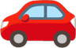  car  מכונית  سيارة |   black  שחור  أسود |   dog  כלב  كلب |   house  בית  بيت

Remember! Adjective first, then the noun: a big house. And never add -s to an adjective: big houses.
קודם שם התואר, ואחריו שם העצם: ‎a big house‎. ולעולם לא מוסיפים -‎s‎ לשם תואר: ‎big houses‎.
الصفة أولًا ثم الاسم: ‎a big house‎. ولا نضيف -‎s‎ إلى الصفة أبدًا: ‎big houses‎.
✏️ Worked example: Write in the correct order: car / a / fast / red
1. Start with a.
2. Adjectives come before the noun car.
Answer: a fast red car
Check yourself – Complete. Use the table and the points:
השלימו. היעזרו בטבלה ובנקודות:
أكمل. استعن بالجدول وبالنقاط:
a. I have a __________ bike. (new)
b. They are __________ girls. (happy)
c. It is __________ elephant. (a / an)
d. The __________ are hungry. (cats / cat)
Self-check answers: a. new · b. happy · c. an · d. cats

